**USOS aplikacja instrukcja od 2023**

Kwalifikacja odbywać się będzie poprzez moduł wymiana studencka

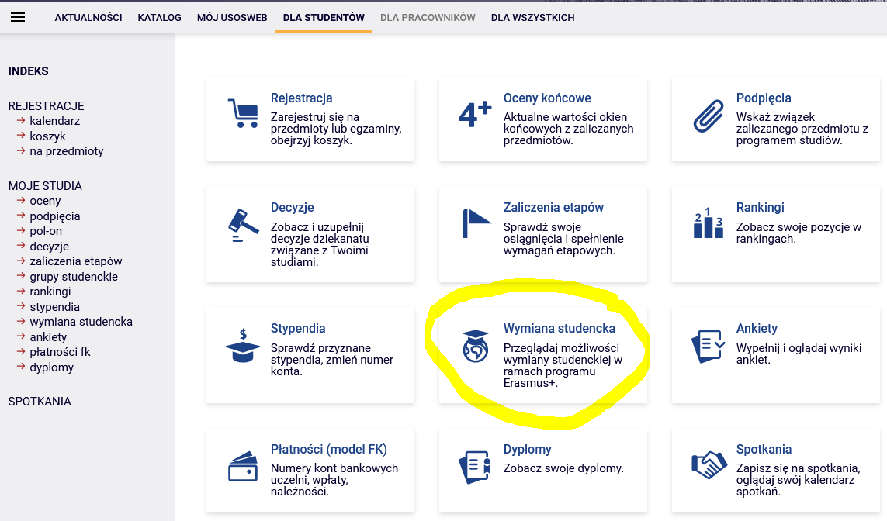

Przed rozpoczęciem rekrutacji na wyjazdy w sekcji oferty wyjazdów można zapoznać się z listą dostępnych uczelni.

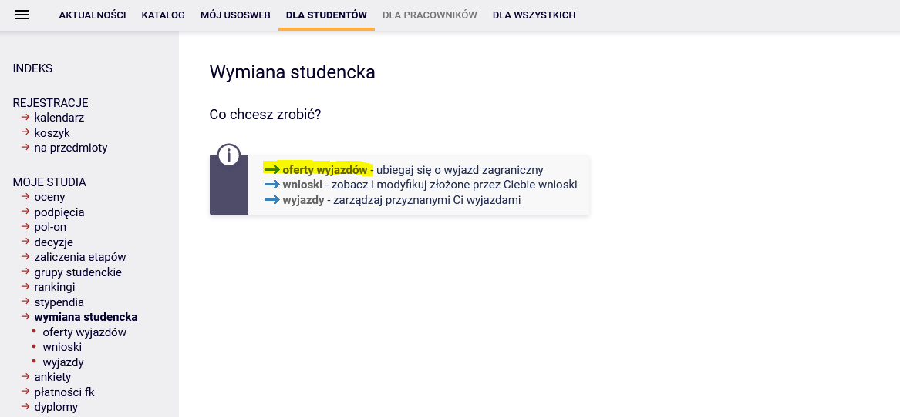

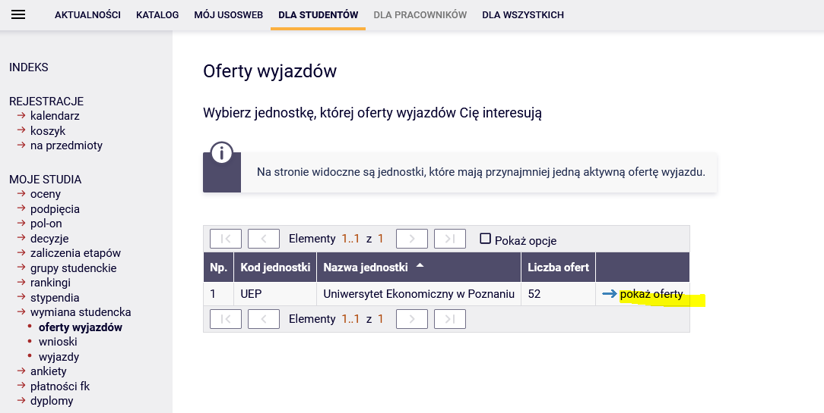

Lista dostępna po wybraniu: pokaż oferty

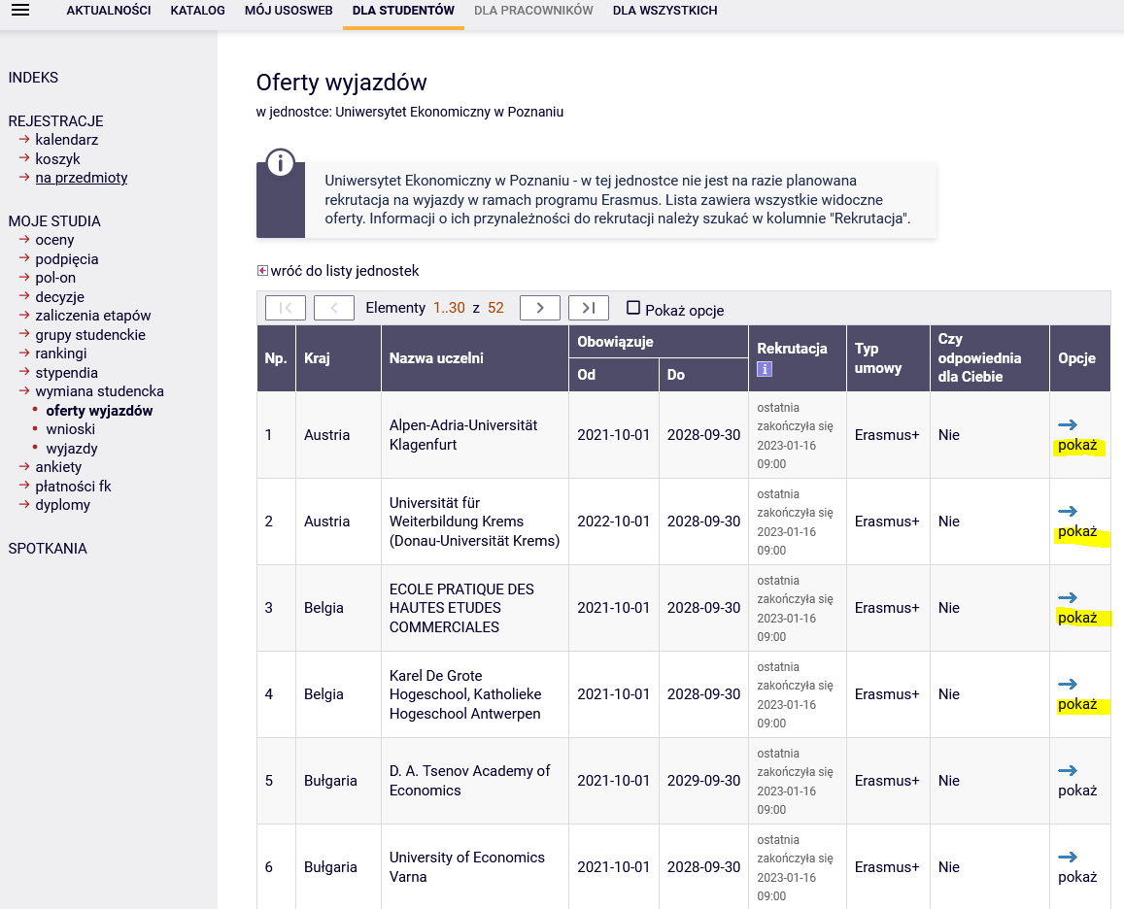

Wybór uczelni (gdy otwarta zostanie kwalifikacja) następuje poprzez: złożenie wniosku

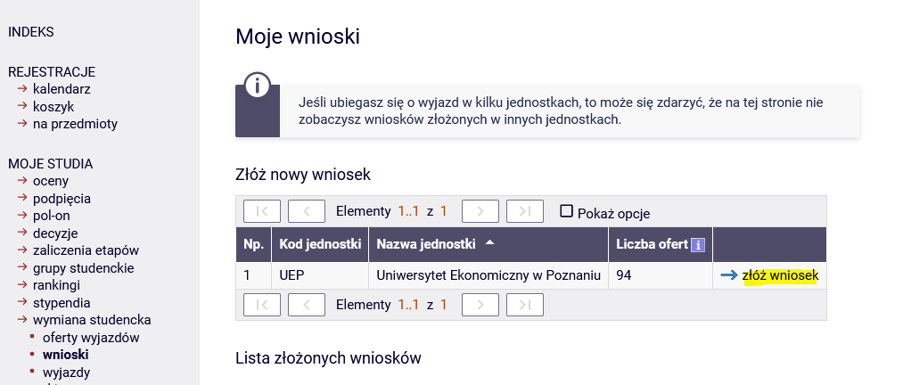

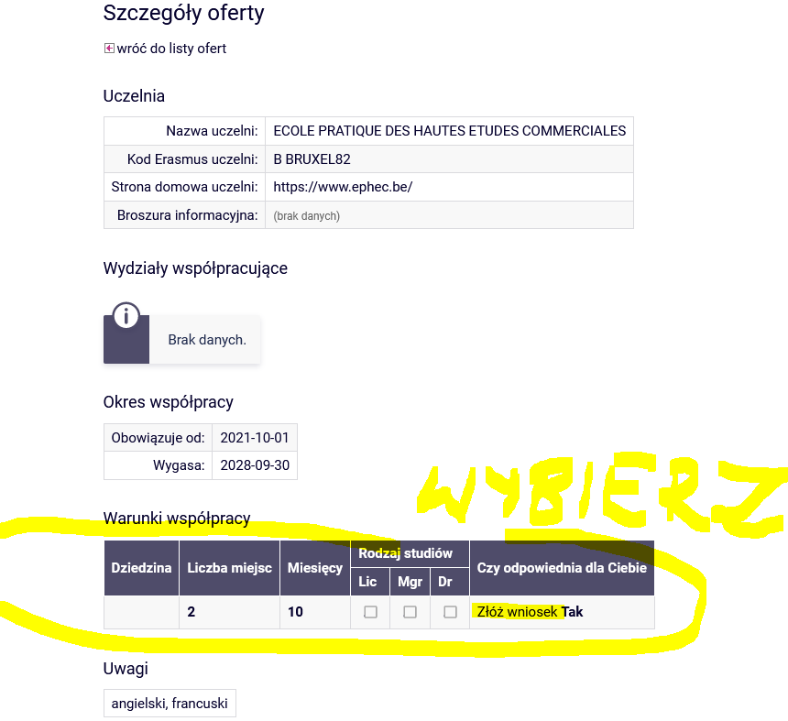

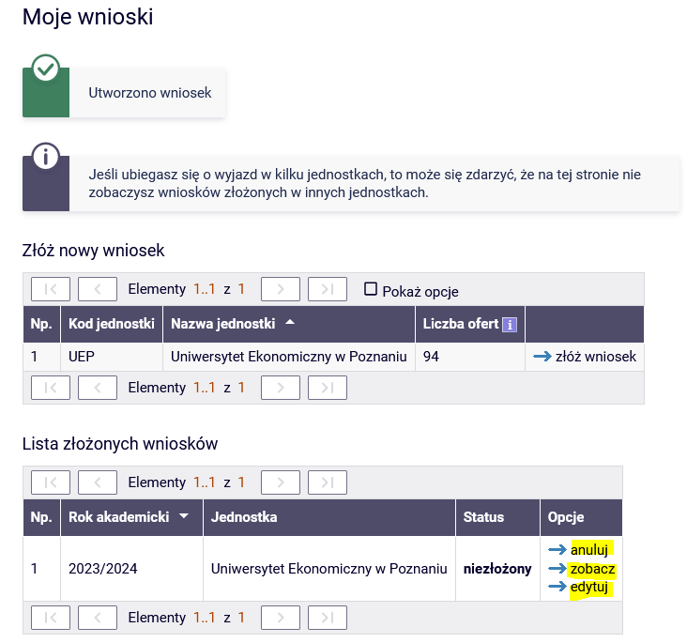

Wniosek należy edytować i dokonać wyboru uczelni, z listy ofert i ustawić kolejność wyborów (priorytet).

Następnie należy wskazać poziom znajomości języka oraz dodać opinię, w przypadku rekrutacji będzie to wniosek do BOS o wystawienie zaświadczenia potwierdzającego średnią ocen. Jako opiniodawcę należy wpisać Panią Kierownik BOS p. Joannę Juśkiewicz i wysłać wniosek/odnośnik

o opinię.

Przy wymaganych dokumentach należy wejść w edycję i wpisać kreskę lub trzy kropki (dokumenty są ustawione domyślnie w systemie i nie można ich usunąć, ale nie są wymagane przez DWZZ podczas kwalifikacji.

**W rubryce „ Inne doświadczenia należy wpisać semestr planowanej mobilności – zimowy lub letni.**

**W tym miejscu należy również wskazać informację jeśli dwie osoby chciałby jechać do tej samej uczelni. Należy jednak pamiętać, że w takim przypadku osoba z wyższą średnią spadnie w rankingu na miejsce z osoba z niższą średnią. Ponadto w takim przypadku należy wybierać tylko te uczelni, w których oferowane są co najmniej dwa miejsca.**

Aplikacja na wyjazd następuje tylko z jednego kierunku – należy wybrać właściwy i w kolejnym polu zaznaczyć „nie”.

W kolejnej części formularza należy zaznaczyć czy student uczestniczył już wcześniej w wymianie (także na innej uczelni) w ramach programu Erasmus+ (studia lub praktyka) na aktualnym poziomie studiów.

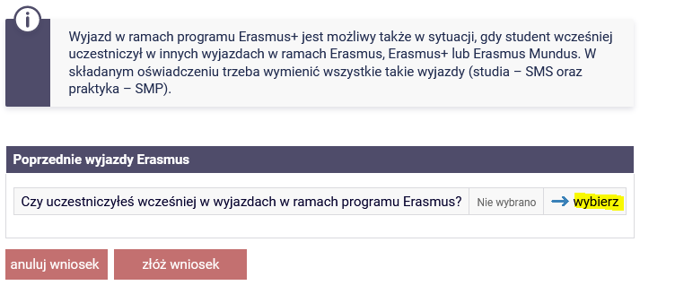

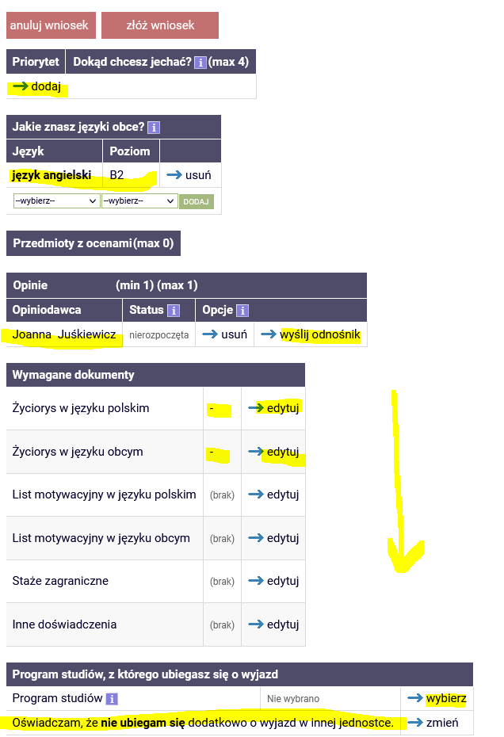

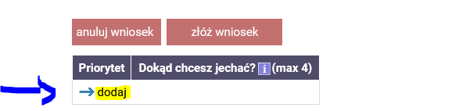

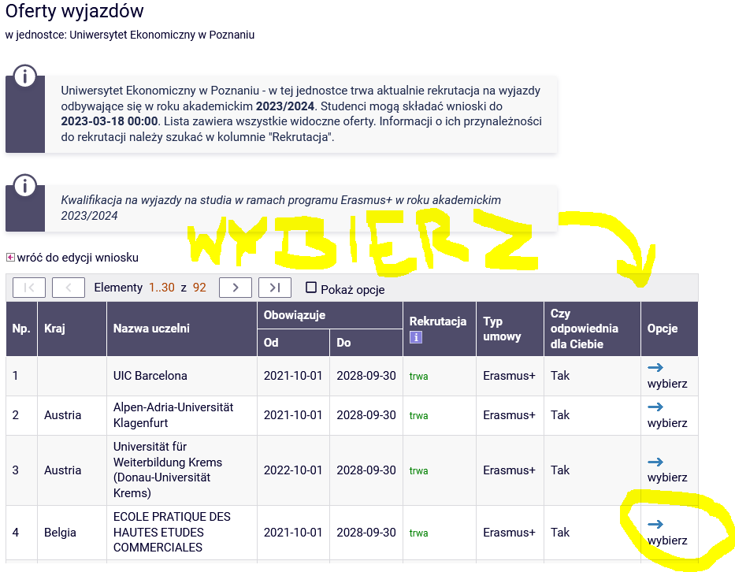

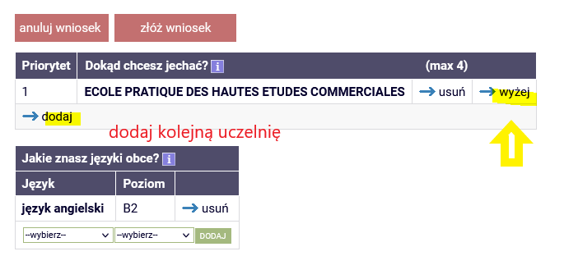

Podgląd wniosku - opcja zobacz:

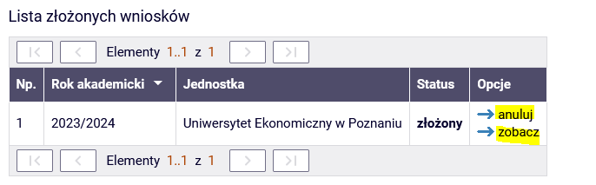

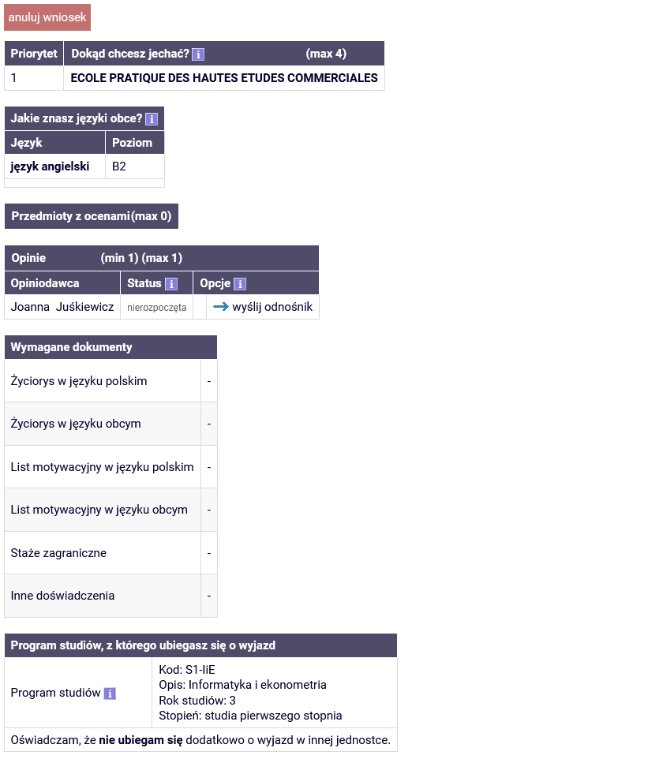

Jeśli wniosek nie ma zostać przesłany należy go anulować. Po złożeniu wniosku nie ma już możliwości edytowania.